Задача 1. Решить задания, дать комментарии к решению.
- Определить из расчета на прочность допускаемое значение силы [P]. Брус АВ считать абсолютно жестким. Модуль упругости Е = 2.10⁴ кН/см², допускаемое напряжение [Ϭ] = 16 кН/см².
- Определить усилия в стержнях, если стержень, отмеченный на схеме, нагрет на Δt°. Считать, что сила З отсутствует, α₁ = 12,5*10⁻⁶ град⁻¹.
- Определить напряжения, возникающие в стержнях при совместном действии силы [P] и нагрева. Данные к задаче взять из таблицы 3.1.
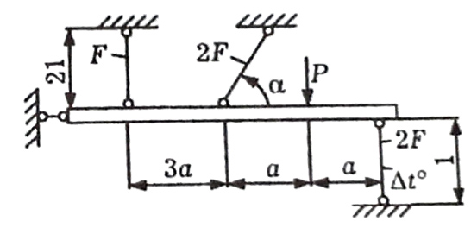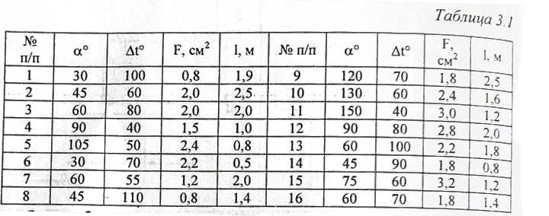

Задача 2. Решить задания, дать комментарии к решению.
- Построить эпюры крутящих моментов и углов поворота. Из условия жесткости определить диаметр вала d (или допускаемое значение момента m). Данные взять из таблицы 3.2.

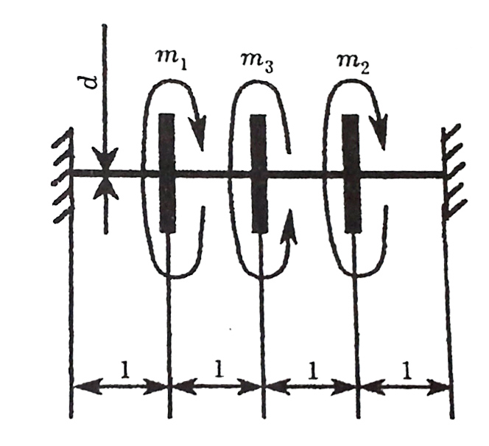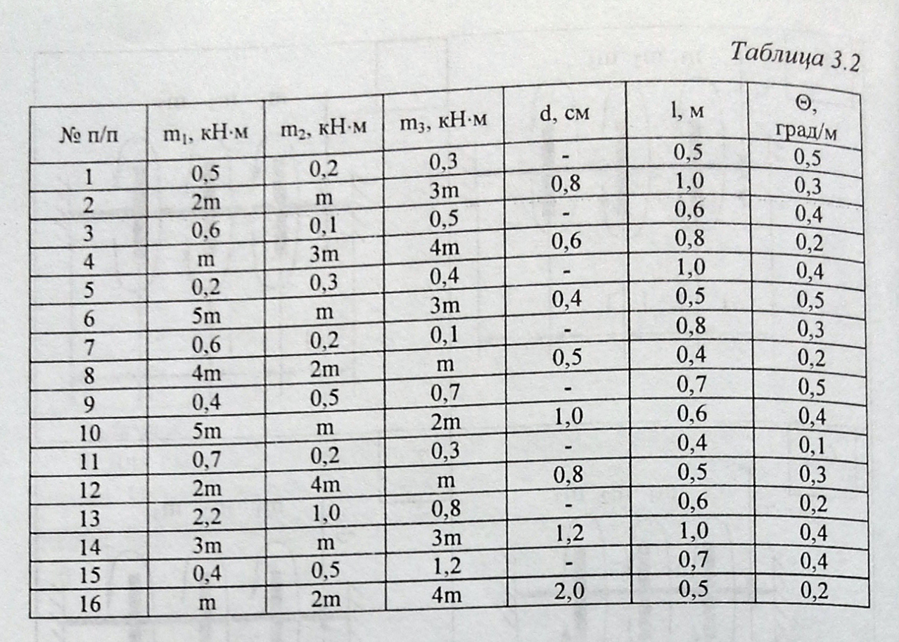

- Определить из условия прочности пружин допускаемое значение нагрузки (P, q или m), приложенной к абсолютно жесткому брусу. Данные взять из таблицы 3.3
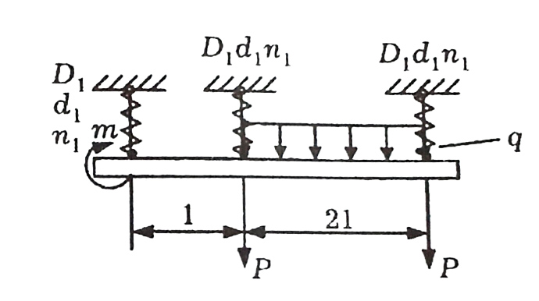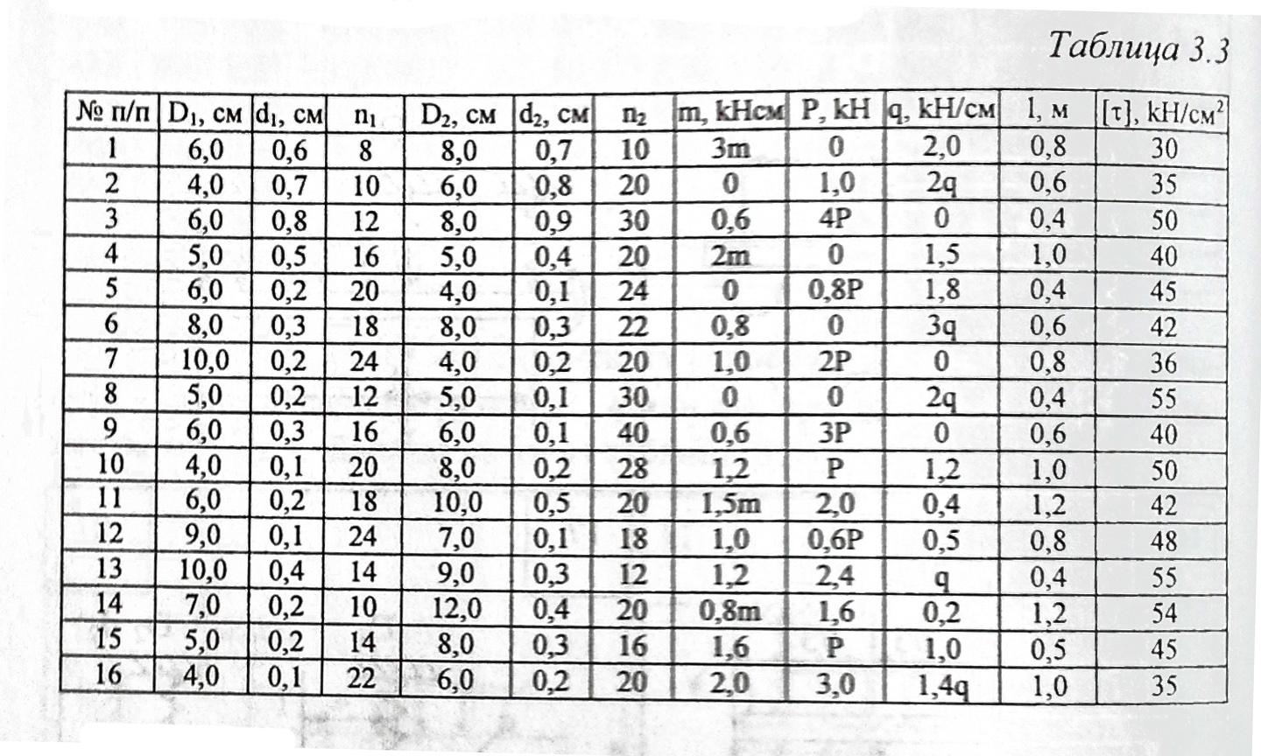

Задача 3. Решить задания, дать комментарии к решению.
- Построить эпюры поперечных сил Q_{y} и изгибающих моментов M_{x} для заданной балки. Проверить построение эпюр при помощи дифференциальных зависимостей. Данные к задаче взять из таблицы 3.4.
Примечание: Обратить внимание на приложение заданной силы Р в указанной точке и знак момента.
- Определить из условия прочности номер профиля двутавровой балки и размеры поперечных сечений в форме:
а) круга диаметром d;
б) кольца с отношением диаметров 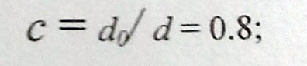
в) прямоугольника с отношением сторон k = h/b = 2

Составить таблицу отношений площадей указанных сечений к площади двутавра. Коэффициент запаса прочности принять равным 1.5.

- С помощью метода начальных параметров найти угловые и линейные перемещения сечений и построить их эпюры.
